**CHUYÊN ĐỀ**

**NHIỆT HÓA HỌC - TỐC ĐỘ PHẢN ỨNG VÀ CHẤT XÚC TÁC**

**(DÀNH CHO HS THCS CHƯƠNG TRÌNH MỚI)**

**A. PHẢN ỨNG TỎA NHIỆT – PHẢN ỨNG THU NHIỆT**

**I. PHÂN BIỆT PHẢN ỨNG TỎA NHIỆT VÀ PHẢN ỨNG THU NHIỆT**

Khi các phản ứng hoá học xảy ra thường có sự trao đổi nhiệt với môi trường, làm thay đổi nhiệt độ môi trường.

**1. Phản ứng thu nhiệt**

**- Phản ứng thu nhiệt** là phản ứng hóa học trong đó có sự hấp nhiệt năng từ môi trường.

**Ví dụ 1:** Những lúc nóng nực, pha viên sủi vitamin C vào nước để giải khát, khi viên sủi tan, thấy nước trong cốc mát hơn, đó là do xảy ra phản ứng thu nhiệt.

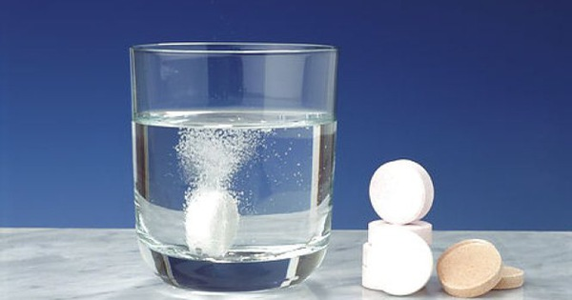

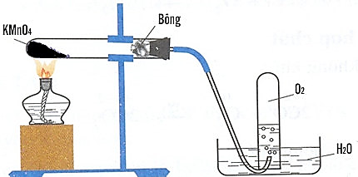**Ví dụ 2:** Khi (thuốc tím), nhiệt của ngọn lửa làm cho KMnO4 bị nhiệt phân, tạo hỗn hợp bột màu đen theo PTHH:

**2KMnO4 → K2MnO4 + MnO2 + O2.**

Đây là phản ứng thu nhiệt.

**Ví dụ 3:** Nhiệt phân potassium chlorate.



**2. Phản ứng tỏa nhiệt**

**- Phản ứng toả nhiệt** là phản ứng hóa học trong đó có sự giải phóng nhiệt năng ra môi trường.

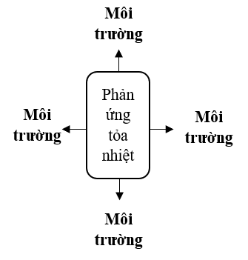

**Ví dụ 1:** Vào những ngày trời lạnh, nhiều người hay ngồi bên bếp lửa để sưởi. Khi than, củi cháy, không khí xung quanh ấm hơn do phản ứng toả nhiệt.

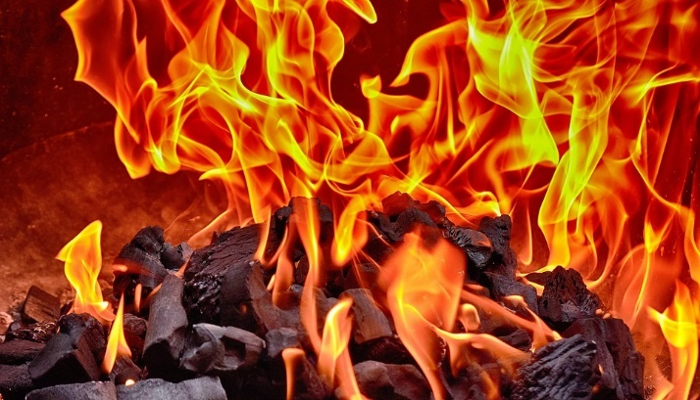

**Ví dụ 2:** Sự đốt cháy các loại nhiên liệu như xăng, dầu, cồn, khí gas,... xảy ra nhanh, tỏa nhiều nhiệt, dễ gây hoả hoạn, thậm chí gây nổ mạnh, rất khó kiểm soát. Vì vậy, khi sử dụng chúng cần tuân thủ nghiêm ngặt các nguyên tắc phòng cháy.

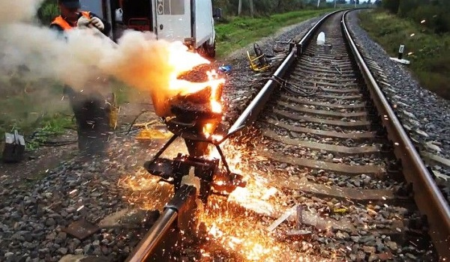

***Hình. Phản ứng nhiệt nhôm hàn đường ray tàu***

**Ví dụ 3:** Sự thay đổi nhiệt độ khi cho vôi sống tác phản ứng với nước.

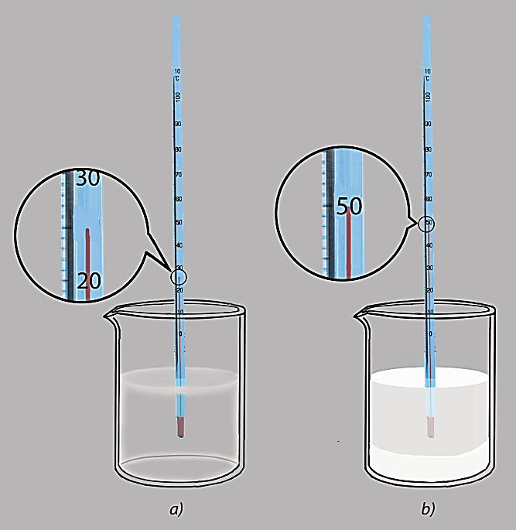

**II. BÀI TẬP VẬN DỤNG**

**- Nội dung dành cho học sinh lớp 8, các câu hỏi chỉ ở mức độ biết và hiểu.**

**- Các nội dung nâng cao sẽ học ở chương trình lớp 10.**

**1. Câu hỏi tự luận**

**Câu 1.** Các quá trình sau thu hay tỏa nhiệt. Giải thích ngắn gọn.

**a.** Đốt 1 ngọn nến.

**b.** Nước đóng băng.

**c.** Hòa tan muối vào cốc nước thấy cốc nước mát hơn.

**d.** Luộc một quả trứng.

**Lời giải**

**a.** Phản ứng tỏa nhiệt vì ngọn nến (parafin) bị đốt cháy đã giải phóng năng lượng, cung cấp cho việc phát sáng và tỏa nhiệt.

**b.** Phản ứng tỏa nhiệt vì nước hạ nhiệt (hay giải phóng nhiệt) để tạo khối băng.

**c.** Phản ứng thu nhiệt vì muối hấp thụ nhiệt từ nước để hòa tan, nước giảm nhiệt độ và cốc nước trở nên mát hơn.

**d.** Phản ứng thu nhiệt vì trứng hấp thụ nhiệt khiến các phân tử protein kết dính vào nhau và làm chín trứng.

**Câu 2.** Khi nung vôi, người ta sử dụng phản ứng đốt cháy than để cung cấp nhiệt cho phản ứng phân huỷ đá vôi. Em hãy cho biết giai đoạn nào có phản ứng tỏa nhiệt và thu nhiệt?

**Lời giải**

- Phản ứng đốt than là phản ứng toả nhiệt.

- Phản ứng phân huỷ đá vôi là phản ứng thu nhiệt.

**Câu 3.** Các quá trình sau thuộc phản ứng thu nhiết hay tỏa nhiệt? Giải thích

**a.** hòa tan ít bột giặt trong tay với một ít nước, thấy tay ấm.

**b.** thực phẩm đóng hộp tự sôi.

**c.** muối kết tinh từ nước biển ở các ruộng muối.

**d.** giọt nước động lại trên lá cây vào ban đêm.

**e.** đổ mồ hôi sau khi chạy bộ.

**Lời giải**

- Phản ứng thu nhiệt: b, c, e.

- Phản ứng tỏa nhiệt: a, d.

**\* Giải thích:**

**a.** Khi hòa tan bột giặt trong tay với một ít nước, ta sẽ có cảm giác ấm. Đó là do bột giặt giải phóng nhiệt khi hòa tan, tạo phản ứng giúp loại bỏ nhanh các vết bẩn trên quần áo. Đây là phản ứng tỏa nhiệt.

**b.** Các gói tạo nhiệt có thành phần vôi sống hoặc bột magnesium trộn với sắt và muối ăn. Khi gói tiếp xúc với nước, có phản ứng hóa học xảy ra, giải phóng nhiệt và làm chín thức ăn. Đây là phản ứng tỏa nhiệt.

**c.** Nước biển dưới ánh nắng mặt trời sẽ hấp thụ nhiệt và bay hơi, tạo thành muối biển kết tinh. Đây là phản ứng thu nhiệt.

**d.** Ban đêm, hơi nước trong không khí hạ nhiệt (giải phóng nhiệt) để ngưng tự, tạo thành các giọt đọng lại trên lá cây. Đây là phản ứng tỏa nhiệt.

**e.** Chạy bộ làm nhiệt độ cơ thể tăng. Khi đổ mồ hôi, một phần nước hấp thụ nhiệt và bay hơi. Sự bay hơi của mồ hôi giúp làm mát cơ thể và duy trì thân nhiệt ổn định → đây là phản ứng thu nhiệt.

**Câu 4.** Ở nhiệt độ thường, hydrogen hầu như không có phản ứng với oxygen. Muốn có phản ứng xảy ra ta phải đốt nóng đến khoảng 5500C. Dựa vào điều nói trên, một học sinh đã cho rằng phản ứng giữa hydrogen và oxygen là phản ứng thu nhiệt*.*Kết luận như vậy là đúng hay sai? Vì sao?

**Lời giải**

- Kết luận như vậy là **sai**.

- Để phản ứng giữa hydrogen và oxygen bắt đầu cần có nhiệt độ cao (5500C) nhưng khi phản ứng xảy ra thì tỏa nhiệt, không cần cung cấp năng lượng nữa

**Câu 5.** Thức ăn được tiêu hóa chuyển thành các chất dinh dưỡng. Phản ứng hóa học giữa chất dinh dưỡng với oxygen cung cấp năng lượng cho cơ thể hoạt động là phản ứng tỏa nhiệt hay thu nhiệt? Lấy thêm ví dụ về loại phản ứng này.

**Lời giải**

- Phản ứng hoá học giữa chất dinh dưỡng với oxygen cung cấp năng lượng cho cơ thể hoạt động là phản ứng toả nhiệt.

**- Ví dụ một số phản ứng toả nhiệt:**

+ Phản ứng đốt cháy than;

+ Phản ứng đốt cháy khí gas…

**Câu 6.** Quá trình nung đá vôi (thành phần chính là CaCO3) thành vôi sống (CaO) và khí CO2 là loại phản ứng tỏa nhiệt hay thu nhiệt? Giải thích.

**Lời giải**

Quá trình nung đá vôi (thành phần chính là CaCO3) thành vôi sống (CaO) và khí carbon dioxide (CO2) cần cung cấp năng lượng (dạng nhiệt). Đây là phản ứng thu nhiệt do khi ngừng cung cấp nhiệt phản ứng cũng dừng lại.

**2. Câu hỏi trắc nghiệm**

**Câu 1.** Phản ứng tỏa nhiệt là gì?

**A.** Là phản ứng phóng năng lượng dạng nhiệt**.**

**B.** Là phản ứng hấp thụ năng lượng dạng nhiệt.

**C.** Là phản ứng hấp thụ ion dưới dạng nhiệt.

**D.** Là phản ứng hấp thụ ion dưới dạng nhiệt

**Câu 2.** Đâu là phản ứng thu nhiệt trong các phản ứng sao?

to

**A.** CaCO3  CaO + CO2

**B.** CaC2 + 2H2O  Ca(OH)2 + C2H2

**C.** CaO + CO2 CaCO3

**D.** C2H4O2 + O2 2H2O + 3CO2

**Câu 3.** Trong các quá trình sau quá trình nào là quá trình thu nhiệt:

**A.** Vôi sống tác dụng với nước **B.** Đốt than đá.

**C.** Đốt cháy cồn. **D.** Nung đá vôi.

**Câu 4.** Phát biểu nào sau đây là đúng?

(I) Phản ứng tỏa nhiệt là phản ứng hóa học trong đó có sự giải phóng nhiệt năng ra môi trường.

(II) Phản ứng thu nhiệt là phản ứng hóa học trong đó có sự hấp thụ nhiệt năng từ môi trường.

(III) Phản ứng tỏa nhiệt là phản ứng hóa học trong đó có sự hấp thụ nhiệt năng từ môi trường.

(IV) Phản ứng thu nhiệt là phản ứng hóa học trong đó có sự giải phóng nhiệt năng từ môi trường.

**A.** (I) và (IV). **B.** (II) và (III). **C.** (III) và (IV). **D.** (I) và (II)

**Câu 5.** Đâu là phản ứng thu nhiệt trong các ví dụ sau?

**A.** Nước ngưng tụ. **B.** Nước đóng băng.

**C.** Muối kết tinh. **D.** Hòa tan bột giặt vào nước.

**Câu 6.** Đâu là phản ứng tỏa nhiệt trong các ví dụ sau?

**A.** Nước bay hơi. **B.** Nước đóng băng.

**C.** Qúa trình quang hợp. **D.** Phản ứng thủy phân.

**Câu 7.** [Cho các phát biểu sau:](https://vietjack.online/cau-hoi/900391/cho-cac-phat-bieu-sau-1-hau-het-cac-phan-ung-thu-nhiet-va-toa-nhiet-de)

[(1) Hầu hết các phản ứng thu nhiệt và tỏa nhiệt đều cần thiết khơi mào (đun hoặc đốt nóng).](https://vietjack.online/cau-hoi/900391/cho-cac-phat-bieu-sau-1-hau-het-cac-phan-ung-thu-nhiet-va-toa-nhiet-de)

[(2) Khi đốt cháy tờ giấy hay đốt lò than, ta cần thực hiện giai đoạn khơi mào như đun hoặc đốt nóng.](https://vietjack.online/cau-hoi/900391/cho-cac-phat-bieu-sau-1-hau-het-cac-phan-ung-thu-nhiet-va-toa-nhiet-de)

[(3) Một số phản ứng thu nhiệt diễn ra bằng cách lấy nhiệt từ môi trường bên ngoài, nên làm cho nhiệt độ của môi trường xung quanh giảm đi.](https://vietjack.online/cau-hoi/900391/cho-cac-phat-bieu-sau-1-hau-het-cac-phan-ung-thu-nhiet-va-toa-nhiet-de)

[(4) Sau giai đoạn khơi mào, phản ứng tỏa nhiệt cần phải tiếp tục đun hoặc đốt nóng.](https://vietjack.online/cau-hoi/900391/cho-cac-phat-bieu-sau-1-hau-het-cac-phan-ung-thu-nhiet-va-toa-nhiet-de)

[Trong các phát biểu trên, số phát biểu đúng là](https://vietjack.online/cau-hoi/900391/cho-cac-phat-bieu-sau-1-hau-het-cac-phan-ung-thu-nhiet-va-toa-nhiet-de)

**A.** 1. **B.** 2. **C.** 3. **D.** 4.

Phát biểu đúng: **(2), (3), (4).**

Phát biểu **(1)** không đúng, vì:

+ Hầu hết các phản ứng thu nhiệt cần thiết khơi mào (đun hoặc đốt nóng …)

+ Phản ứng tỏa nhiệt có thể có, có thể không cần khơi mào, tùy phản ứng cụ thể.

**Câu 8.** Phát biểu nào sau đây đúng?

1. Phản ứng thu vào càng nhiều nhiệt, biến thiên enthalpy càng âm.
2. Phản ứng tỏa ra càng nhiều nhiệt, biến thiên enthaply càng dương.

**C.** Với phản ứng tỏa nhiệt năng lượng của hệ chất tham gia trong phản ứng tỏa nhiệt cao hơn năng lượng của hệ sản phẩm.

**D.** Với phản ứng thu nhiệt năng lượng của hệ chất tham gia trong phản ứng thu nhiệt thấp hơn năng lượng của hệ sản phẩm.

Với phản ứng thu nhiệt, năng lượng của hệ chất phản ứng thấp hơn năng lượng của hệ sản phẩm, do đó phản ứng diễn ra kèm theo sự hấp thu năng lượng dưới dạng nhiệt 🡪 Đáp án D.

**Câu 9.** Vì sao khi nung vôi, người ta phải xếp đá vôi lẫn với than trong lò?

**A.** Vì phản ứng nung vôi là phản ứng tỏa nhiệt.

**B.** Vì phải ứng nung vôi là phản ứng thu nhiệt, cần nhiệt từ quá trình đốt cháy than.

**C.** Để rút ngắn thời gian nung vôi.

**D.** Vì than hấp thu bớt lượng nhiệt tỏa ra của phản ứng nung vôi.

Khi nung vôi, người ta phải xếp đá vôi lẫn với than trong lò. Vì phản ứng nung vôi là phản ứng thu nhiệt, cần nhiệt từ quá trình đốt cháy than, nếu dừng cung cấp nhiệt thì phản ứng nung vôi sẽ không tiếp diễn.

**B. TỐC ĐỘ PHẢN ỨNG – CHẤT XÚC TÁC**

**I. Định nghĩa**

- **Định nghĩa:** Tốc độ phản ứng là đại lượng chỉ mức độ **nhanh hay chậm** của một phản ứng hoá học.

**Hình.** Đồ thị biểu diễn sự thay đổi nồng độ theo thời gian

**- Ví dụ:**

|  |  |
| --- | --- |
| Có thể đốt diêm bằng cách quẹt lên tường hay không? |  |
| a) Bật que diêm cháy  Phản ứng xảy ra nhanh | b) Bu lông bị gỉ sét  Phản ứng xảy ra chậm |

**Hình.** Thí nghiệm tìm hiểu tốc độ phản ứng

**II. Các yếu tố ảnh hưởng đến tốc độ phản ứng hóa học**

**1. Ảnh hưởng của nồng độ đến tốc độ phản ứng**

- Khi **tăng nồng độ** chất phản ứng, **tốc độ phản ứng tăng**.

- Nồng độ của các chất phản ứng tăng làm **tăng số va chạm hiệu** quả nên tốc độ phản ứng tăng.

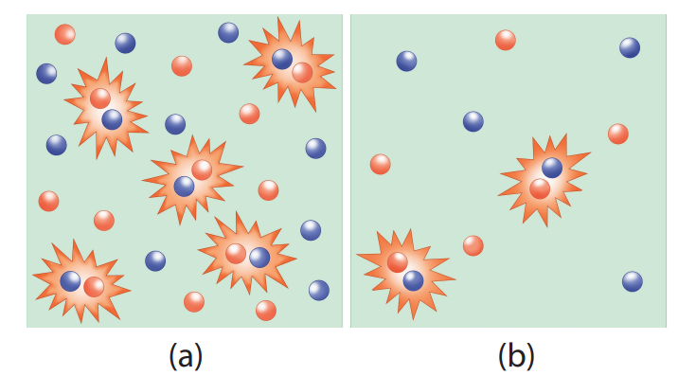

(a) (b)

***Hình.*** *Hình minh hoạ chất phản ứng có nồng độ lớn (a) và nồng độ bé (b)*

**2. Ảnh hưởng của nhiệt độ đến tốc độ phản ứng**

- Nhiệt độ tăng sẽ làm cho các nguyên tử hay phân tử chất phản ứng chuyển động nhanh hơn, gia **tăng sự va chạm**, **tốc độ phản ứng tăng.**

(a) (b)

**Hình.** Chuyển động của chất phản ứng khi chưa đun nóng (a) và được đun nóng (b)

**3. Ảnh hưởng của diện tích tiếp xúc đến tốc độ phản ứng**

**Tốc độ phản ứng sẽ tăng** lên nếu **tăng diện tích bề mặt** của chất tham gia bằng cách nghiền nhỏ, đập phẳng hoặc cắt thành nhiều mảnh.

**Hình.** Dung dịch HCl phản ứng với CaCO3 có kích thước khác nhau

**4. Ảnh hưởng của chất xúc tác đến tốc độ phản ứng**

**Chất xúc tác** làm **tăng tốc độ** của phản ứng hoá học, nhưng vẫn được **bảo toàn về chất và lượng** khi kết thúc phản ứng.

**Hình.** Thí nghiệm khi có xúc tác MnO2

**III. Ứng dụng thực tiễn của tốc độ phản ứng**

- Các yếu tố ảnh hưởng đến tốc độ phản ứng được vận dụng một cách thích hợp sẽ tăng hiệu quả các hoạt động trong đời sống và sản xuất.

|  |  |  |
| --- | --- | --- |
| Cách để Đốt một đống lửa (kèm Ảnh) – wikiHow | Thời hạn" bảo quản thực phẩm trong tủ lạnh | Cách làm rượu nếp cẩm - nếp than thơm ngon |
| a) Chẻ nhỏ củi để nhóm lửa dễ hơn | b) Bảo quản thực phẩm bằng tủ lạnh | c) Rắc men vào tinh bột đã được nấu chín để ủ rượu |

***Hình. Vận dụng các yếu tố ảnh hưởng đến tốc độ phản ứng trong đời sống thực tế***

**TÓM TẮT LÝ THUYẾT TỐC ĐỘ PHẢN ỨNG**

**IV. CÂU HỎI ÔN TẬP**

**1. Bài tập tự luận**

**Bài 1.** Cho 2 gam kẽm vào một cốc đựng dung dịch H2SO4 2M (dư) ở nhiệt độ phòng. Nếu giữ nguyên các điều kiện khác, chỉ tác động một trong các điều kiện sau đây thì tốc độ phản ứng biến đổi như thế nào (tăng lên, giảm xuống hay không đổi)? Giải thích.

a) Thay 2 gam hạt kẽm bằng 2 gam bột kẽm.

b) Thay dung dịch H2SO4 2M bằng dung dịch H2SO4 1M.

c) Thực hiện phản ứng ở 60 oC.

d) Dùng thể tích dung dịch H2SO4 2M lên gấp đôi ban đầu.

**Lời giải**

a) Tốc độ phản ứng tăng do tăng diện tích tiếp xúc.

b) Tốc độ phản ứng giảm do nồng độ chất phản ứng giảm.

c) Tốc độ phản ứng tăng do nhiệt độ tăng.

d) Tốc độ phản ứng không đổi do nồng độ chất phản ứng không đổi.

**Bài 2.** Hãy cho biết yếu tố nào đã ảnh hưởng đến tốc độ của các quá trình sau:

a) Khi ủ bếp than, người ta đậy nắp bếp lò làm cho phản ứng cháy của than chậm lại.

b) Người ta chẻ nhỏ củi để bếp lửa cháy nhanh hơn.

c) Để giữ cho thực phẩm tươi lâu, người ta để thực phẩm trong tủ lạnh.

d) Để làm sữa chua, rượu… người ta sử dụng các loại men thích hợp.

**Lời giải**

a) Khi đậy nắp bếp lò làm giảm nồng độ oxygen nên tốc độ phản ứng giảm nên than cháy chậm lại.

b) Chẻ nhỏ củi là làm tăng diện tích tiếp xúc, nên phản ứng cháy diễn ra nhanh hơn.

c) Trong tủ lạnh nhiệt độ thấp làm các phản ứng phân hủy thức ăn bởi các vi khuẩn xảy ra chậm nên tốc độ phản ứng giảm.

d) Men chính là chất xúc tác, nên tốc độ phản ứng tăng lên.

**Bài 3.** Hãy giải thích các hiện tượng sau:

(a) Các nhà khảo cổ thường tìm được xác các loài động thực vật thời tiền sử nguyên vẹn trong băng. Hãy giải thích tại sao băng lại giúp bảo quản xác động thực vật.

(b) Khi thắng đường để làm caramen hoặc nước hàng, ta thường dùng đường kính chứ không dùng đường phèn.

(c) Khi dùng MnO2 làm xúc tác trong phản ứng phân hủy H2O2, tại sao ta cần dùng MnO2 ở dạng bột chứ không dùng ở dạng viên.

(d) Trong công nghiệp, vôi sống được sản xuất bằng cách nung đá vôi. Phản ứng hóa học xảy ra như sau:

CaCO3  CaO + CO2.

Khi nung, đá vôi cần phải được đập nhỏ nhưng không nên nghiền mịn đá vôi thành bột.

**Lời giải**

a) Nhiệt độ thấp, tốc độ phản ứng phân hủy xảy ra rất chậm.

b) Đường kính có kích thước hạt nhỏ nên diện tích bề mặt lớn, phản ứng nhiệt phân tạo nước hàng nhanh chóng. Đường phèn có kích thước hạt lớn nên diện tích bề mặt lớn, khó phản ứng tạo nước hàng.

c) Dạng bột để tăng diện tích bề mặt tiếp xúc giữa chất xúc tác và H2O2.

d) Đập nhỏ đá vôi để tăng diện tích bề mặt, tăng tốc độ phản ứng phân hủy. Tuy nhiên, nếu nghiền đá vôi thành bột mịn thì CO2 lại khó thoát ra khỏi khối chất rắn. Khi đó CO2 lại tác dụng với CaO ở nhiệt độ cao, tạo thành CaCO3.

**Bài 4.** Khí oxygen và hydrogen có thể cùng tồn tại trong một bình kín ở điều kiện bình thường mà không nguy hiểm. Nhưng khi có tia lửa điện hoặc một ít bột kim loại được thêm vào bình thì lập tức có phản ứng mãnh liệt xảy ra và có thể gây nổ.

a) Tia lửa điện có phải là chất xúc tác không? Giải thích.

b) Bột kim loại có phải là chất xúc tác không? Giải thích.

**Lời giải**

a) Tia lửa điện chỉ cung cấp năng lượng, không phải là chất xúc tác. Phân tử H2 và O2 hấp thu năng lượng đó để có năng lượng cao hơn giá trị năng lượng hoạt hóa, xảy ra phản ứng.

H2 + O2  2H2O

- Chú ý: Nhiệt tạo thành ra từ phản ứng trên lại cung cấp năng lượng để phản ứng tiếp tục xảy ra.

b) Bột kim loại là chất xúc tác, làm giảm năng lượng hoạt hóa của phản ứng, giúp phản ứng xảy ra.

**Bài 5.**

a) Tại sao trên các tàu đánh cá, ngư dân phải chuẩn bị những hầm chứa đá lạnh để bảo quản cá?

b) Cho cùng một lượng Zn hạt và Zn bột vào hai ống nghiệm 1 và 2. Sau đó, cho cùng một thể tích dung dịch HCl dư cùng nồng độ vào hai ống nghiệm. Dự đoán lượng Zn ở ống nghiệm nào sẽ tan hết trước.

c) Khi điều chế oxygen trong phòng thí nghiệm từ KClO3, phản ứng xảy ra nhanh hơn khi có MnO2. Cho biết vai trò của MnO2 trong phản ứng này.

**Lời giải**

a) Vì đá lạnh tạo nhiệt độ thấp giúp quá trình vi khuẩn xâm nhập làm cá ôi thiu diễn ra chậm hơn nên cá được bảo quản lâu hơn.

b)Lượng Zn bột ở ống nghiệm 2 sẽ tan hết trước vì kích thước nhỏ hơn, diện tích tiếp xúc lớn hơn nên tốc độ phản ứng xảy ra nhanh hơn.

c)Vai trò của MnO2 là chất xúc tác làm phản ứng xảy ra nhanh hơn.

**Bài 6.** Trong quá trình sản xuất sulfuric acid có giai đoạn tổng hợp sulfur trioxide (SO3). Phản ứng xảy ra như sau: 2SO2 + O2  2SO3. Khi có mặt vanadium (V) oxide thì phản ứng xảy ra nhanh hơn.

a) Vanadium (V) oxide đóng vai trò gì trong phản ứng tổng hợp sulfur trioxide?

b) Sau phản ứng, khối lượng của vanadium (V) oxide có thay đổi không? Giải thích.

**Lời giải**

a) Vanadium (V) oxide đóng vai trò là chất xúc tác.

b) Sau phản ứng, khối lượng của vanadium (V) oxide không thay đổi do chất xúc tác chỉ làm tăng tốc độ phản ứng và còn lại sau khi phản ứng kết thúc.

**Bài 7.**

a)Giải thích tại sao khi nhóm bếp lửa, ta quạt càng mạnh thì lửa cháy càng to?

b)Một học sinh thực hiện thí nghiệm và ghi lại hiện tượng như sau: Cho cùng một lượng hydrochloric acid vào hai ống nghiệm đựng cùng một lượng đá vôi ở dạng bột (ống nghiệm 1) và dạng viên (ống nghiệm 2).

Quan sát hiện tượng thấy rằng ở ống nghiệm 1 bọt khí xuất hiện nhiều hơn và đá vôi tan hết trước. Phản ứng giữa hydrochloric acid với đá vôi dạng bột xảy ra nhanh hơn hay chậm hơn so với phản ứng giữa hydrochloric acid với đá vôi dạng viên?

**Lời giải**

a)Quạt khi nhóm lửa ta đã tăng thêm nồng độ oxygen giúp phản ứng cháy xảy ra nhanh hơn nên lửa cháy to hơn.

b)Phản ứng giữa hydrochloric acid với đá vôi dạng bột xảy ra nhanh hơn do diện tích bề mặt tiếp xúc lớn hơn.

**Bài 8.** Nêu ví dụ trong thực tiễn có vận dụng yếu tố ảnh hưởng của diện tích bề mặt tiếp xúc đến tốc độ của phản ứng.

**Lời giải**

- VD1: Viên than tổ ong có các lỗ nhỏ ở giữa để tăng diện tích tiếp xúc giúp phản ứng cháy xảy ra nhanh hơn.

- VD2: Chẻ nhỏ củi khi cho vào bếp, vào lò để tăng diện tích tiếp xúc giúp phản ứng cháy xảy ra nhanh hơn.

**Bài 9.** Đề xuất thí nghiệm cho đá vôi tác dụng với dung dịch HCl để chứng minh nồng độ có ảnh hưởng tới tốc độ phản ứng.

**Lời giải**

Cho 2 viên đá vôi (cùng kích thước) vào 2 cốc đựng dung dịch HCl với nồng độ lần lượng là 0,1M và 1M  Viên đá vôi trong cốc dựng dung dịch HCl 1M sẽ phản ứng nhanh hơn do nồng độ lớn hơn.

**Bài 10.** Cho 6 gam kẽm hạt vào cốc đựng dung dịch H2SO4 4M (dư) ở nhiệt độ thường. Nếu giữ nguyên các điều kiện khác, chỉ biến đổi một trong các điều kiện sau đây thì tốc độ phản ứng ban đầu biến đổi như thế nào? (tăng lên, giảm xuống hay không đổi). Vì sao?

a) Thay 6 gam kẽm hạt bằng 6 gam kẽm bột.

b) Thay dung dịch H2SO4 4M bằng dung dịch H2SO4 2M.

c) Thực hiện phản ứng ở nhiệt độ cao hơn (khoảng 50 oC).

d) Dùng thể tích dung dịch H2SO4 4M gấp đôi ban đầu.

**Lời giải**

a) Tốc độ phản ứng tăng vì diện tích tiếp xúc tăng.

b) Tốc độ phản ứng giảm vì nồng độ giảm.

c) Tốc độ phản ứng tăng vì nhiệt độ tăng.

d) Tốc độ phản ứng không đổi vì thể tích không ảnh hưởng đến tốc độ phản ứng.

**Bài 11.** Trong trường hợp nào có phản ứng xảy ra với tốc độ nhanh hơn trong hai trường hợp sau:

a) Để que đóm còn tàn đỏ ngoài không khí.

b) Đưa que đóm còn tàn đỏ vào bình chứa khí oxygen.

**Lời giải**

Đưa que đóm còn tàn đỏ vào bình chứa khí oxygen sẽ xảy ra với tốc độ nhanh hơn do trong bình chứa khí oxygen thì nồng độ oxygen lớn hơn so với trong không khí nên tốc độ nhanh hơn.

**Bài 12.**

a)Các quả pháo hoa khi được bắn lên sẽ bốc cháy nhanh và nổ ra thành chùm ánh sáng đẹp mắt. Vì sao khi sản xuất pháo hoa, người ta thường sử dụng các nguyên liệu ở dạng bột?

b)Cho hai cốc thủy tinh đựng nước lạnh và nước nóng, thả đồng thời mỗi cốc một viên vitamin C (dạng sủi). Dự đoán xem ở cốc nào viên vitamin C tan nhanh hơn.

c)Khi “bảo quản thực phẩm trong tủ lạnh để giữ thực phẩm tươi lâu hơn” là đã tác động vào yếu tố gì để làm chậm tốc độ phản ứng?

**Lời giải**

a)Các nguyên liệu dạng bột có kích thước nhỏ, diện tích bề mặt tiếp xúc lớn nên làm phản ứng cháy xảy ra nhanh và mãnh liệt hơn.

b)Viên C sủi ở cốc nước nóng tan nhanh hơn vì nhiệt độ cao hơn thì tốc độ phản ứng nhanh hơn.

c) Tủ lạnh tạo nhiệt độ thấp làm giảm tốc độ “hỏng” của thực phẩm  yếu tố nhiệt độ.

**Bài 13.** Trong tự nhiên và cuộc sống, có nhiều phản ứng hóa học xảy ra với tốc độ khác nhau phụ thuộc vào nồng độ chất phản ứng, tìm các ví dụ minh họa.

**Lời giải**

- Que đóm còn tàn đỏ bùng cháy khi cho vào bình oxygen: Khi cho que đóm còn tàn đỏ vào bình oxygen thì que đóm bùng cháy, để ở ngoài thì k hiện tượng là do nồng độ oxygen trong bình khí oxygen cao hơn

- Cho nhiều men vào bánh mì thì bánh mì lên men nhanh hơn: Khi làm bánh mì, nếu cho nhiều men vào bột thì quá trình lên men diễn ra nhanh hơn

- Làm sữa chua: Khi làm sữa chua, nếu cho nhiều sữa chua thì quá trình lên men diễn ra nhanh hơn

**Bài 14.** Yếu tố nào đã được áp dụng để làm thay đổi tốc độ của các phản ứng trong Hình 19.7?

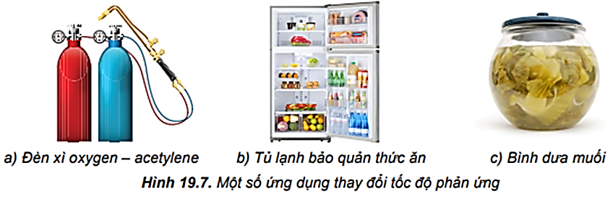

**Lời giải**

Yếu tố được áp dụng để làm thay đổi tốc độ của các phản ứng trong Hình 19.7 là:

a. Đèn xì oxygen – acetylene: nồng độ (tăng oxygen).

b. Tủ lạnh bảo quản thức ăn: nhiệt độ.

c. Bình dưa muối: chất xúc tác.

**Bài 15.** Giải thích tại sao nhiều phản ứng hoá học trong công nghiệp cần tiến hành ở nhiệt độ cao và sử dụng chất xúc tác.

**Lời giải**

Trong công nghiệp, tổng hợp với số lượng lớn các chất hóa học từ những nguồn nguyên liệu dồi dào. Tuy nhiên, có những chất tham gia cần năng lượng lớn để phá vỡ liên kết mới tham gia phản ứng được hoặc có những phản ứng phản ứng xảy ra chậm.

⇒ Có nhiều phản ứng trong công nghiệp cần tiến hành ở nhiệt độ cao và sử dụng chất xúc tác.

**Bài 16.** Nghiên cứu ảnh hưởng của diện tích bề mặt đến tốc độ phản ứng:

**CaCO3 + 2HCl → CaCl2 + CO2 + H2O**

* Chuẩn bị: 2 bình tam giác, dung dịch HCl 0,5 M, đá vôi dạng viên, đá vôi đập nhỏ.

* Tiến hành:

- Cho cùng một lượng (khoảng 2 g) đá vôi dạng viên vào bình tam giác (1) và đá vôi đập nhỏ vào bình tam giác (2).

- Rót 20 mL dung dịch HCl 0,5 M vào mỗi bình.

Quan sát hiện tượng và trả lời câu hỏi:

a. Phản ứng trong bình nào có tốc độ thoát khí nhanh hơn?

b. Đá vôi dạng nào có tổng diện tích bề mặt lớn hơn?

c. Nêu ảnh hưởng của diện tích bề mặt tiếp xúc đến tốc độ phản ứng.

**Lời giải**

a. Phản ứng trong bình tam giác (2) chứa đá vôi đập nhỏ có tốc độ thoát khí nhanh hơn.

b. Đá vôi khi đập nhỏ có diện tích bề mặt lớn hơn.

c. Khi tăng diện tích bề mặt tiếp xúc, số va chạm giữa các chất đầu tăng lên, số va chạm hiệu quả cũng tăng theo, dẫn đến tốc độ phản ứng tăng.

**Bài 17.** Thực hiện hai phản ứng phân huỷ H2O2 một phản ứng có xúc tác MnO2, một phản ứng không xúc tác. Đo thể tích khí oxygen theo thời gian và biểu diễn trên đồ thị như hình bên:

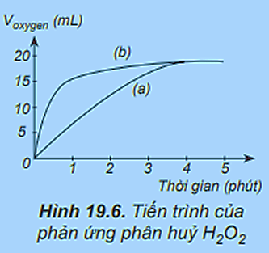

Đường phản ứng nào trên đồ thị (Hình 19.6) tương ứng với phản ứng có xúc tác, với phản ứng không có xúc tác?

**Lời giải**

Đường phản ứng (a) trên đồ thị tương ứng với phản ứng không có xúc tác.

Đường phản ứng (b) trên đồ thị tương ứng với phản ứng có xúc tác vì lượng khí oxygen thoát ra ngay từ phút đầu tiên đã nhiều hơn.

**II. CÂU HỎI TRẮC NGHIỆM**

**Câu 1.** Để xác định được mức độ phản ứng nhanh hay chậm người ta sử dụng khái niệm nào sau đây?

A. Tốc độ phản ứng. B. Cân bằng hoá học.

C. Phản ứng một chiều. D. Phản ứng thuận nghịch.

**Câu 2.** Tốc độ phản ứng **không** phụ thuộc yếu tố nào sau đây.

A. Thời gian xảy ra phản ứng.

B. Bề mặt tiếp xúc giữa các chất phản ứng.

C. Nồng độ các chất tham gia phản ứng.

D. Chất xúc tác.

**Câu 3.** Điền và hoàn thiện khái niệm về chất xúc tác sau.

"Chất xúc tác là chất làm ...(1)... tốc độ phản ứng nhưng ...(2)... trong quá trình phản ứng"

A. (1) thay đổi, (2) không bị tiêu hao.

B. (1) tăng, (2) không bị tiêu hao.

C. (1) tăng, (2) không bị thay đổi.

D. (1) thay, (2) bị tiêu hao không nhiều.

**Câu 4.** Dùng không khí nén thổi vào lò cao để đốt cháy than cốc (trong sản xuất gang), yếu tố nào đã được sử dụng để làm tăng tốc độ phản ứng ?

A. Nhiệt độ, áp suất. B. Diện tích tiếp xúc.

C. Nồng độ. D. Xúc tác.

**Câu 5.** Sự thay đổi nào dưới đây **không** làm tăng tốc độ phản ứng xảy ra giữa dây magnesium và dung dịch hydrochloric acid?

A. Cuộn dải magnesium thành một quả bóng nhỏ.

B. Tăng nồng độ của hydrochloric acid.

C. Nghiền mảnh magnesium thành bột.

D. Tăng nhiệt độ của hydrochloric acid.

**Câu 6.** Yếu tố nào dưới đây đã được sử dụng để làm tăng tốc độ phản ứng khi rắc men vào tinh bột đã được nấu chín (cơm, ngô, khoai, sắn) để ủ rượu?

A. Áp suất. B. Chất xúc tác. C. Nhiệt độ. D. Nồng độ.

**Câu 7.** Nhận định nào dưới đây là đúng?

A. Nồng độ chất phản ứng tăng thì tốc độ phản ứng tăng.

B. Nồng độ chất phản ứng giảm thì tốc độ phản ứng tăng.

C. Sự thay đổi nồng độ chất phản ứng không ảnh hưởng tới tốc độ phản ứng.

D. Nồng độ chất phản ứng tăng thì tốc độ phản ứng giảm.

**Câu 8.** Cho các yếu tố sau: nồng độ, nhiệt độ, áp suất, diện tích bề mặt, chất xúc tác. Trong những yếu tố trên, có bao nhiêu yếu tố ảnh hưởng đến tốc độ phản ứng?

A. 2. B. 3. C. 4. D. 5.

**Câu 9.** Cho hai thí nghiệm sau:

Thí nghiệm 1: Cho mảnh Mg có khối lượng là a gam vào dung dịch HCl 2M dư.

Thí nghiệm 2: Cho mảnh Mg có khối lượng là a gam vào dung dịch HCl 0,5M dư.

So sánh tốc độ phản ứng ở hai thí nghiệm trên.

A. Tốc độ phản ứng của thí nghiệm 1 nhỏ hơn thí nghiệm 2.

B. Tốc độ phản ứng của thí nghiệm 1 lớn hơn thí nghiệm 2.

C. Tốc độ phản ứng của hai thí nghiệm bằng nhau.

D. Không thể so sánh được tốc độ phản ứng của hai thí nghiệm.

**Câu 10.** Phát biểu nào sau đây đúng?

A. Có thể dùng chất xúc tác để làm giảm tốc độ của phản ứng.

B. Trong quá trình sản xuất rượu (ethanol) từ gạo người ta rắc men lên gạo đã nấu chín (cơm) trước khi đem ủ vì men là chất xúc tác có tác dụng làm tăng tốc độ phản ứng chuyển hóa tinh bột thành rượu.

C. Một chất xúc tác có thể xúc tác cho tất cả các phản ứng.

D. Khi đốt củi, nếu thêm một ít dầu hỏa, lửa sẽ cháy mạnh hơn. Như vậy dầu hỏa là chất xúc tác cho quá trình này.

**Câu 11.** Yếu tố nào khi tăng thì tốc độ phản ứng sẽ giảm?

A. Diện tích bề mặt. B. Nồng độ.

C. Chất xúc tác. D. Chất ức chế.

**Câu 12.** Chất làm tăng tốc độ phản ứng hoá học mà **không** bị biến đổi chất được gọi là

A. Chất xúc tác. B. Chất sản phẩm.

C. Chất tham gia. D. Chất ức chế.

**Câu 13.** Chất làm giảm tốc độ phản ứng hoá học mà **không** bị biến đổi chất được gọi là

A. Chất sản phẩm. B. Chất tham gia.

C. Chất ức chế. D. Chất xúc tác.

**Câu 14.** Đồ thị biểu thị sự phụ thuộc của độ tan (S) của các chất (a), (b), (c) và (d) theo nhiệt độ (t°C).

Ở 30°C, chất có độ tan lớn nhất là:

A. (a). B. (b).

C. (c).  D. (d).

**Câu 15.** Nấu cháo từ bột gạo sẽ nhanh hơn nấu cháo từ hạt gạo vì:

A. Bột gạo nhiều hơn.

B. Diện tích bề mặt của bột gạo lớn hơn hạt gạo.

C. Trong bột gạo có chất xúc tác.

D. Trong hạt gạo có chất ức chế.

**Câu 16.** Hai nhóm học sinh làm thí nghiệm nghiên cứu tốc độ phản ứng kẽm với dung dịch hydrochloric acid (HCl):

* Nhóm thứ nhất: Cân 1 gam kẽm miếng và thả vào cốc đựng 200 mL dung dịch acid HCl 2M.
* Nhóm thứ hai: Cân 1 gam kẽm bột và thả vào cốc đựng 300 mL dung dịch acid HCl 2M.

Kết quả cho thấy bọt khí thoát ra ở thí nghiệm của nhóm thứ hai mạnh hơn là do:

A. Nhóm thứ hai dùng acid nhiều hơn.

B. Diện tích bề mặt kẽm bột lớn hơn kẽm miếng.

C. Nồng độ kẽm bột lớn hơn.

D. Cả ba nguyên nhân đều sai.

**Câu 17.** Nhận định nào dưới đây là đúng?

A. Nồng độ chất phản ứng tăng thì tốc độ phản ứng tăng.

B. Sự thay đổi nồng độ chất phản ứng không ảnh hưởng đến tốc độ phản ứng.

C. Nồng độ chất phản ứng giảm thì tốc độ phản ứng tăng.

D. Nồng độ chất phản ứng tăng thì tốc độ phản ứng giảm.

**Câu 18.** Người ta sử dụng các biện pháp sau để tăng tốc độ phản ứng:

(a) Dùng khí nén, nóng thổi vào lò cao để đốt cháy than cốc (trong sản xuất gang).

(b) Nung đá vôi ở nhiệt độ cao để sản xuất vôi sống.

(c) Nghiền nguyên liệu trước khi nung để sản xuất clanhke.

(d) Cho bột sắt làm xúc tác trong quá trình sản xuất NH3 từ N2 và H2.

Trong các biện pháp trên, có bao nhiêu biện pháp đúng?

A. 1.     B. 2.     C. 3.     D. 4.

**Câu 19.** Từ thế kỉ XIX, người ta nhận thấy rằng trong thành phần của khí lò cao (lò luyện gang) còn chứa khí CO. Nguyên nhân của hiện tượng này là

A. lò xây chưa đủ độ cao.

B. thời gian tiếp xúc của CO và Fe3O4 chưa đủ.

C. nhiệt độ chưa đủ cao.

D. phản ứng giữa CO và oxide sắt là thuận nghịch.

**Câu 20.** Có hai cốc chứa dung dịch Na2SO3, trong đó cốc A có nồng độ lớn hơn cốc B. Thêm nhanh cùng một lượng dung dịch H2SO4 cùng nồng độ vào hai cốc. Hiện tượng quan sát được trong thí nghiệm trên là

A. cốc A xuất hiện kết tủa vàng nhạt, cốc B không thấy kết tủa.

B. cốc A xuất hiện kết tủa nhanh hơn cốc B.

C. cốc A xuất hiện kết tủa chậm hơn cốc B.

D. cốc A và cốc B xuất hiện kết tủa với tốc độ như nhau.

**Câu 21.** Khi đốt củi, để tăng tốc độ cháy, người ta sử dụng biện pháp nào sau đây?

A. đốt trong lò kín. B. xếp củi chặt khít.

C. thổi hơi nước. D. thổi không khí khô.

**Câu 22.** Người ta thường sử dụng nhiệt của phản ứng đốt than đá để nung vôi. Biện pháp kĩ thuật nào sau đây **không** được sử dụng để làm tăng tốc độ phản ứng nung vôi?

A. Đập nhỏ đá vôi với kích thước khoảng 10 cm.

B. Tăng nồng độ khí carbonic.

C. Thổi không khí nén vào lò nung vôi.

D. Tăng nhiệt độ phản ứng lên 900∘C.

**Câu 23.** Đối với phản ứng có chất khí tham gia thì nhận định nào dưới đây là đúng?

A. Áp suất không ảnh hưởng đến tốc độ phản ứng.

B. Khi áp suất tăng, tốc độ phản ứng giảm.

C. Khi áp suất giảm, tốc độ phản ứng tăng.

D. Khi áp suất tăng, tốc độ phản ứng tăng.

**Câu 24.** Trong hệ dị thể, nếu tăng diện tích tiếp xúc giữa các chất phản ứng thì sẽ có kết quả nào sau đây?

A. Nhiệt độ của phản ứng tăng. B. Tốc độ của phản ứng giảm.

C. Nhiệt độ của phản ứng giảm. D. Tốc độ của phản ứng tăng.

**Câu 25.** Phương án nào dưới đây mô tả đầy đủ nhất các yếu tố ảnh hưởng đến tốc độ phản ứng?

A. Nồng độ, nhiệt độ, chất xúc tác.

B. Nồng độ, nhiệt độ, chất xúc tác, áp suất.

C. Nồng độ, nhiệt độ, chất xúc tác, áp suất, khối lượng chất rắn.

D. Nồng độ, nhiệt độ, chất xúc tác, áp suất, diện tích bề mặt chất rắn.

**ĐÁP ÁN**

|  |  |  |  |  |  |  |  |  |  |
| --- | --- | --- | --- | --- | --- | --- | --- | --- | --- |
| 1A | 2A | 3B | 4C | 5A | 6B | 7A | 8D | 9B | 10B |
| 11D | 12A | 13C | 14D | 15B | 16B | 17A | 18D | 19B | 20B |
| 21D | 22B | 23D | 24D | 25D |  |  |  |  |  |